Astrid Kessler

Sopran

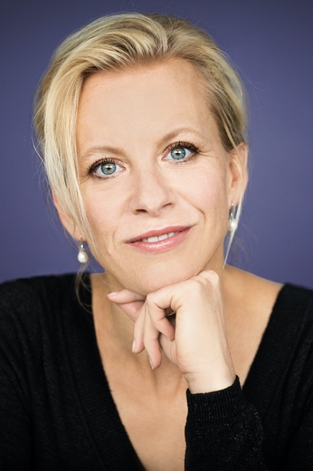
Zu den Projekten der Sopranistin zählen eine Operngala in Ludwigsburg sowie Sieglinde in Die Walküre in Dortmund. Weiter geplant ist ihr Partiedebüt als Chrysothemis in einer Neuproduktion Elektra.

Astrid Kessler beendete die Spielzeit 2022-23 mit einem Einspringen als Eva in Die Meistersinger in Nürnberg an der Oper Leipzig. Sie hat 2023 kurzfristig die Titelpartie in Strauss‘ Arabella am Teatro Real in Madrid unter David Afkham übernommen, nachdem sie 2020 in Zürich sehr erfolgreich die Premiere des Werkes in der Regie von Robert Carsen und unter der musikalischen Leitung von Fabio Luisi übernommen und kurz zuvor ihr Debüt in dieser Partie in Leipzig unter Ulf Schirmer gegeben hatte.

Zuletzt sang sie Alice Ford in Falstaff in Stuttgart, die Titelpartie von Richard Strauss’ Salome an der Volksoper Wien, Eva in Die Meistersinger von Nürnberg in Leipzig, Anna in konzertanten Aufführungen von Puccinis Le Villi in Mannheim, Elsa in Lohengrin in Dortmund, Alice Ford in Stuttgart, Elisabeth in einer Neuproduktion Tannhäuser in Essen unter Tomáš Netopil, Rosalinde in Die Fledermaus in Düsseldorf, in Stuttgart unter Cornelius Meister und am New National Theatre in Tokyo sowie eine konzertante Aufführung von Lohengrin bei den Ludwigsburger Festspielen.

2019 ersang sie sich in Ludwigsburg einen grossen persönlichen Erfolg als Sieglinde in einer konzertanten Aufführung Die Walküre neben Klaus Florian Vogt und Catherine Foster und in derselben Partie in Chemnitz.

In Saarbrücken gastierte sie als Abigail in Nabucco, zum Jahreswechsel 2018/19 übernahm sie kurzfristig die Rosalinde in drei halbszenischen Aufführungen Die Fledermaus in der Hamburger Elbphilharmonie unter Manfred Honeck. 2017 gastierte Astrid Kessler an der Deutschen Oper am Rhein in Franz Lehars Operette Der Graf von Luxemburg als Angèle Didier. Sie gab ihre Partiedebüts in der Titelpartie von Alfredo Catalanis La Wally unter der Leitung von Marc Piollet an der Wiener Volksoper sowie als Feldmarschallin in Der Rosenkavalier.

Seit 2012 gehört sie zu Ensemble am Nationaltheater Mannheim, wo sie inzwischen fast alle wichtigen Partien ihres Fachs gesungen hat: Valentine in Meyerbeers Les Huguenots, Agathe in Der Freischütz, Elisabeth in Tannhäuser, die Titelpartie in Madame Butterfly, Eva in Die Meistersinger von Nürnberg, Mélisande in Pelléas et Mélisande, Liú in Turandot, Nedda in I Pagliacci, Contessa Almaviva in Le Nozze di Figaro, Rosalinde in Die Fledermaus, Hanna Glawari in Die lustige Witwe, Alice Ford in Falstaff, Mimì in La Bohème und Micaela in Carmen gesungen und gefeierte Debüts als Governess in Benjamin Brittens The Turn of the Screw sowie als Rachel in Halevys La Juive in der Regie von Peter Konwitschny gegeben hat.

An der Wiener Volksoper gab Astrid Kessler 2014 ein umjubeltes Debüt als Emmerich Kálmáns Gräfin Mariza und gastierte im gleichen Jahr als Donna Elvira in Mozarts Don Giovanni an der Deutschen Oper am Rhein in Düsseldorf und Duisburg.

Neben vielen anderen führten Astrid Kessler Engagements u.a. ans Teatro Real Madrid, als Verdis Giovanna d´Arco an das Theater Bielefeld und als Sonja in Franz Léhars Operette Der Zarewitsch an die Staatsoperette Dresden. Ihre Opernlaufbahn begann Astrid Kessler 2011 am Theater Osnabrück als Donna Elvira und Angèle Didier.

Astrid Kessler begann ihre Gesangsausbildung mit 16 Jahren an der Internationalen Schule Seoul, Süd-Korea. Nach einem Schauspielkurs an der Oswego State University in New York, USA, studierte sie klassischen Gesang an der Hochschule für Musik in Nürnberg bei Prof. Elisabeth Kovacs und setzte ihre Studien bei Prof. Reiner Goldberg in Berlin und Prof. Peter Anton Ling in Hannover fort.

2018 ersang sie sich den 2. Preis beim Internationalen Meistersinger-Wettbewerb in Nürnberg.

12/2023

